T.C. SAĞLIK BAKANLIĞI

COVID-19 BİLİMSEL ARAŞTIRMA PLATFORMU SİSTEMİ

KULLANIM KILAVUZU

İçindekiler
Sisteme Giriş 3
Kimlik Doğrulaması 4
Başvuruları Görüntüleme ve Yeni Başvuru Ekleme 5
Başvuru Formu Doldurma 6
İletişim 9

Sisteme Giriş

Bilimsel araştırmada bulunmak isteyen başvuru sahibi https://bilimselarastirma.saglik.gov.tr/ adresine girerek Giriş sayfasından web sitesine girebilir.

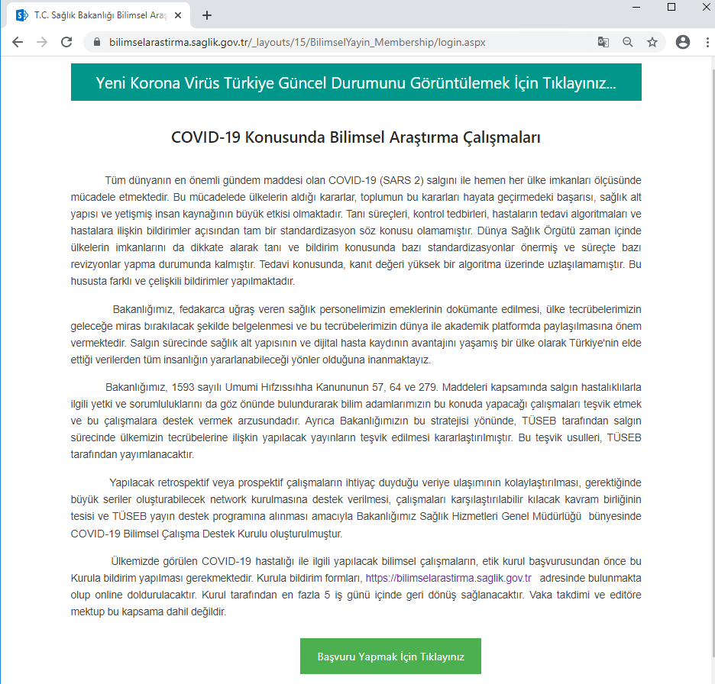

Kimlik Doğrulaması

Bilimsel Araştırma Formu doldurmak için giriş sayfasının altında bulunan Başvuru Yapmak İçin Tıklayınız butonuna tıklanır. Başvuru sahibi kimlik doğrulaması yapılmak üzere T.C. Sağlık Bakanlığı Ortak Giriş Noktası doğrulama sistemine yönlendirilir. Burada e-Devlet, e-İmza, Mobil İmza ya da Sağlık Bakanlığı şifresi yöntemlerinden biri kullanılarak sisteme giriş yapılır.
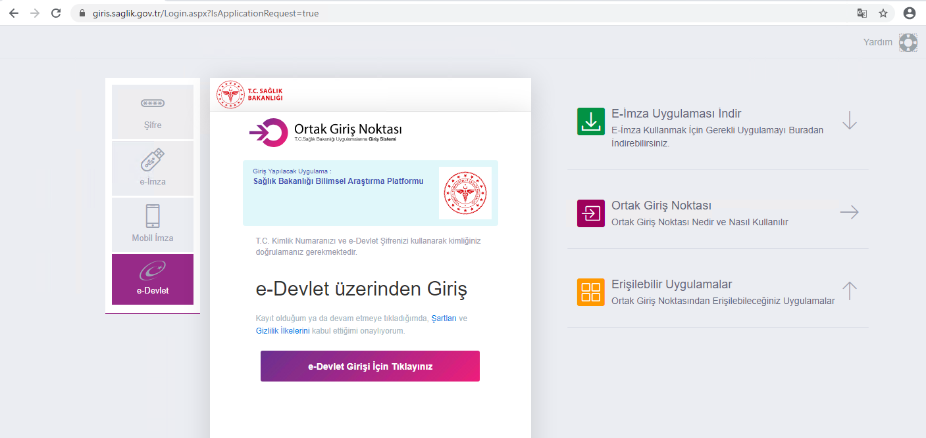

Başvuruları Görüntüleme ve Yeni Başvuru Ekleme
Kimlik doğrulama sonrasında Başvurularım sayfası açılır. Burada başvuru sahibi daha önceki başvurularını görebilir.
Yeni araştırma başvurusunda bulunmak için soldaki menüden Başvuru Formu Doldur butonuna basılır.
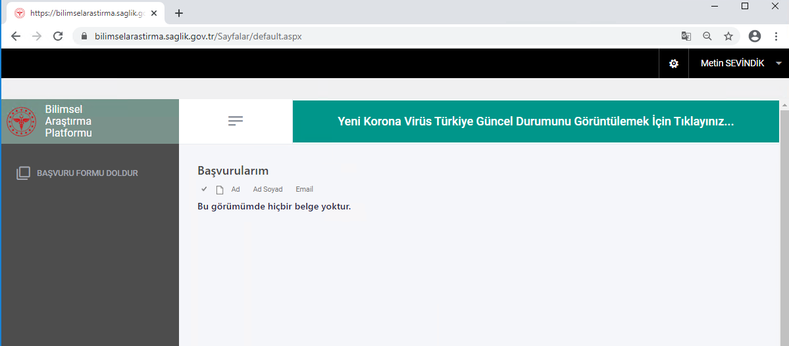

Başvuru Formu Doldurma
Yeni başvuru yapmak için form açılacaktır. Araştırma formunun ana başlıkları şu şekildedir.
- A.1 Araştırmacıya Ait Bilgiler
Araştırmayı yürütecek araştırmacıya ait genel ve iletişim bilgileri.
- A.2 Araştırmaya Ait Bilgiler
Araştırmanın adı, destek bilgileri, Konu, Amaç, Kapsam vb.
- A.3 Araştırmada yer alan Koordinatör/Sorumlu Araştırmacı/Danışman
- Diğer Araştırmacılar/Danışmanlar
- B. İlgili Belgeler
- C. Başvuru Sahibi
Form doldurulurken dikkat edilmesi gereken bazı hususlar şunlardır;
- Başvuru sonrası iletişim mail üzerinden olacaktır. Bu yüzden formun A.1.5 nolu alanındaki e-mail adresi doğru doldurulmalıdır.
- Formda gerekli alanlarda Enter tuşuna basarak birden fazla metin satırı eklenebilir.
- Seçenekli alanları cevaplarken gerekli olduğunda altındaki aktif olan açıklama alanı doldurulmalıdır.
- Zorunlu alanlar kırmızı yıldız ile işaretlenmiştir. Bu alanları doldurmadan form kaydedilemez.
- Alanda istenen dosyayı eklemek için ilgili alanın yanındaki Dosya Ekle seçeneği kullanılmalıdır.
- Birden fazla dosya eklemeye izin verilen alanlarda 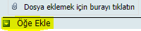 seçeneğine basarak yeni bir dosya ekleme alanı açabilirsiniz. Dilerseniz çoklu dosyalarınızı sıkıştırarak (.rar, .zip vb) yükleyebilirsiniz.
- Diğer Araştırmacılar bölümünde birden fazla araştırmacı eklemek için +öğe ekle butonuna basarak yeni bir satır açılabilir.
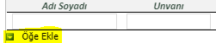
- Başvuruyu gönderebilmek için Taahhüt alanı seçilmedir.
- Başvuru onaya gönderildikten sonra kaydet butonu pasif olacaktır, revize istendiğinde gönder butonu tekrar aktif olacaktır.

Örnek form aşağıdaki gibidir.
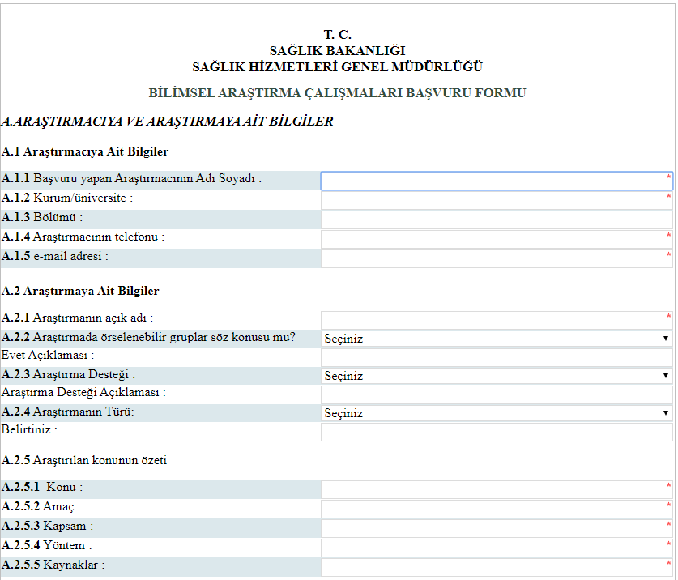
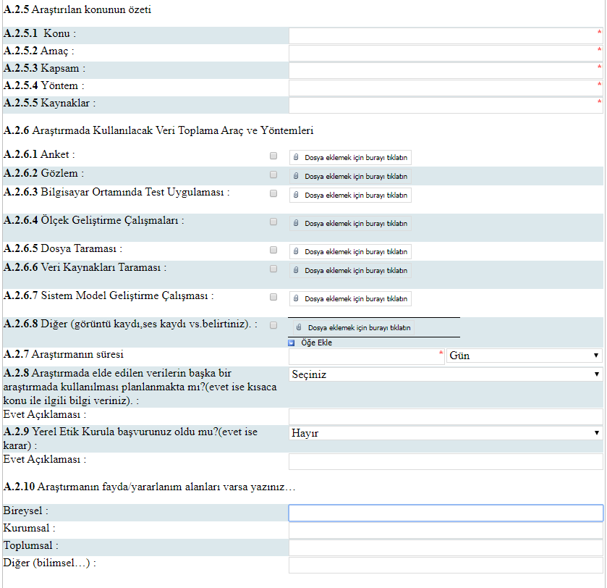
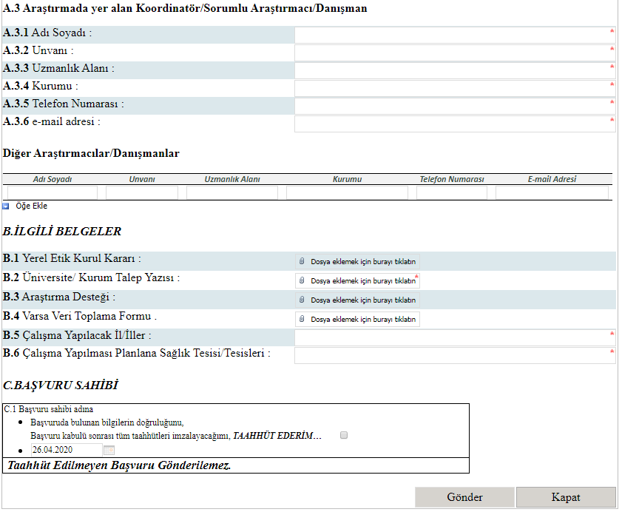

İletişim

İletişim için shgm.argestd@saglik.gov.tr adresine mail atabilirsiniz.

